Dzień dobry!!
Cieszę się, że otworzyliście tę stronę!!
Pomysły przedszkolne na dziś:
1. - „Jak to jest, kiedy ma się rodzeństwo?” – rozmowa na temat relacji dzieci z ich rodzeństwem. Rozwijanie umiejętności prawidłowego nazywania członków rodziny.
Nie każde dziecko ma rodzeństwo… Jeżeli Wasze ma, to obejrzyjcie razem rodzinne zdjęcia z różnych uroczystości. Poopowiadajcie dziecku o tym co się dzieje na zdjęciu, kto na nim jest. Spytajcie dziecka o jego uczucia, obawy, wątpliwości, problemy, względem rodzeństwa. Wysłuchajcie dziecka.
Jeżeli dziecko nie ma rodzeństwa zapytajcie czy chciałoby mieć i dlaczego. Też obejrzyjcie zdjęcia.
To też dobra okazja by opowiedzieć dziecku skąd się biorą dzieci.

2. - „Piknik” – wspomaganie rozwoju małej motoryki.
Dziecko otwiera karty pracy na stronie 39.
Po dokładnym opowiedzeniu obrazka, określeniu co znajduje się po prawej stronie obrazka, co po lewej stronie obrazka, wykonuje polecenia.

3. - „Moja rodzina” – rysowanie rodziny.
Potrzebujemy dobrych, miękkich kredek (nie rysujemy mazakami). Pamiętamy o prawidłowym chwycie pisarskim ( używamy trzech palców) :
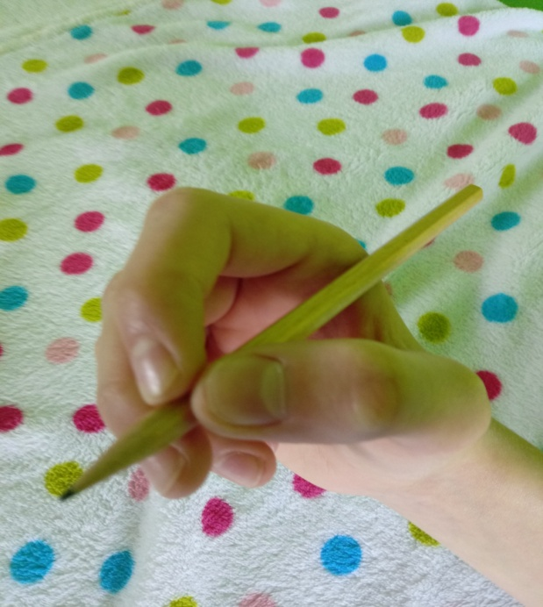

Podpowiedzmy dziecku, by obrazek objął całą kartkę.
Czekam na zdjęcia prac z Waszymi rodzinkami!

4. - „Joga dla mamy i dziecka” – ćwiczenia ruchowe w domu bez przyborów. Rozwijanie ogólnej sprawności ruchowej.
https://www.youtube.com/watch?v=hBFLp08y33Y

5. - Zadanie dla ambitnych:
Była sobie rodzinka: mama, tato, siostra i brat. Postanowili urządzić przyjęcie. Na uroczystość przyjechała babcia z dziadkiem, kuzynka i kuzyn z kolegą. Ile osób było na przyjęciu?

Miłego dnia!! Uściski dla moich Sówek!
Pani Asia

